Thứ Năm, ngày 6 tháng 2 năm 2025
KẾ HOẠCH DẠY HỌC
Môn: Tiếng Việt: Tiết 207

BÀI 21: LÁ PHỔI XANH

LUYỆN NÓI VÀ NGHE: QUAN SÁT TRANH ẢNH CÂY, HOA, QUẢ
1. Yêu cầu cần đạt:
- Biết ghi lại những điều đã quan sát được về một loài cây, hoa, quả (qua tranh, ảnh). Nói lại được rõ ràng, mạnh dạn những gì đã quan sát, nghe thấy và ghi chép.
- Biết lắng nghe ý kiến của các bạn. Biết nhận xét, đánh giá ý kiến của bạn.
Năng lực
- Năng lực chung: Biết cùng các bạn thảo luận nhóm; hợp tác tìm hiểu bài.
- Năng lực riêng:Hiểu và làm theo đúng bản hướng dẫn trồng hạt đỗ.
Phẩm chất
- Có sự yêu thích với loài cây, hoa, quả.
2. Đồ dùng dạy học:
2.1. Giáo viên: SGK
2.2. Học sinh: SGK, tranh ảnh
3. Các hoạt động dạy học chủ yếu:
Hoạt động tổ chức, hướng dẫn của GV | Hoạt động học tập của HS
HOẠT ĐỘNG MỞ ĐẦU
a. Mục tiêu: Tạo tâm thế hứng thú cho HS và từng bước làm quen bài học.  b. Cách thức tiến hành:  - GV giới thiệu bài học: | - HS lắng nghe.
HOẠT ĐỘNG THỰC HÀNH
Hoạt động 1: Quan sát tranh ảnh cây (hoa, quả) (Bài tập 1)  a. Mục tiêu: HS mang đến lớp tranh (ảnh) một cây xanh (hoa, quả) em yêu thích; quan sát và ghi chép về tranh (ảnh) cây (hoa, quả); nói lại với các bạn kết quả quan quan sát.  b. Cách tiến hành:  - GV mời l HS đọc trước lớp yêu cầu cầu của Bài tập 1 và gợi ý: Quan sát tranh ảnh cây (hoa, quả):  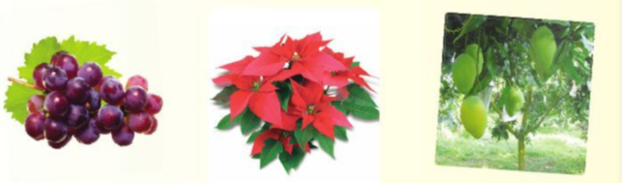  a. Mang đến lớp tranh (ảnh) một cây xanh (hoa, quả) em yêu thích.  b. Ghi lại những điều em quan sát được.  c. Nói lại với các bạn kết quả quan sát tranh (ảnh)  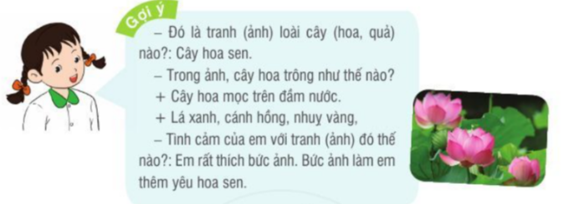  - GV yêu cầu HS quan sát tranh ảnh cây (hoa, quả) trong SGK, tranh ảnh mình mang tới lớp. Nói tên các loài cây (hoa, quả) trong SGK.  - GV yêu cầuHS đặt lên bàn tranh ảnh cây (hoa, quả) mình mang đên lớp.  - GV hướng dẫn HS tiếp nối nhau giới thiệu mình mang đến lớp tranh, ảnh cây (hoa, quả) nào; sẽ nói về cây (hoa, quả) nào?  - GV yêu cầu HS quan sát tranh ảnh cây (hoa, quả). Hỏi thêm thầy cô thông tin về cây (hoa, quả) đó hoặc lắng nghe thầy cô giới thiệu làm mẫu tranh ảnh về một loài cây, hoa, quả (hình dáng, màu sac, mùi vị, đặc điêm,...). GV lưu ý cho HS yêu cầu của bài tập là nói về tranh (ảnh) cây (hoa quả); không phải miêu tả cây (hoa, quả).  - GV yêu cầu HS tiếp nối nhau giới thiệu trước lớp kết quả quan sát kèm tranh, ảnh cây (hoa, quả). Cả lớp và GV nhận xét, khen ngợi những HS quan sát kĩ, nói hay. | - HS đọc yêu cầu câu hỏi.  - HS quan sát tranh, trả lời:  - HS bày tranh ảnh lên bàn.  - HS giới thiệu.  - HS lắng nghe, thực hiện.  - HS trình bày.
Hoạt động 2: Chuẩn bị cho cho tiết học Góc sáng tạo tuần tới – Hạt đỗ nảy mầm  a. Mục tiêu: HS đọc các bước hướng dẫn trồng đỗ, nêu những việc cần làm; HS về nhà tự tay gieo đỗ, chăm sóc hàng ngày, theo dõi, ghi chép.  b. Cách tiến hành:  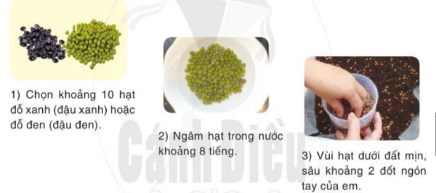  - GV yêu cầu HS đọc thầm các bước hướng dẫn trồng đỗ.  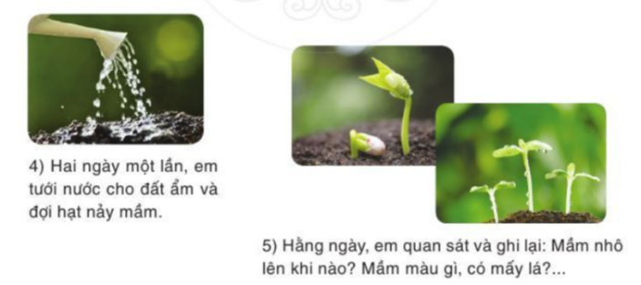  - GV mời 5 HS nêu những việc cần làm (5 việc).  - GV yêu cầu mỗi HS về nhà tự tay gieo đỗ, chăm sóc hằng ngày, theo dõi, ghi chép. Phải tự gieo trồng và chăm sóc, các em mới có tình cảm, viết được đoạn văn hay. GV đặt ở góc lớp một chậu đất nhỏ gieo hạt đỗ để HS ngày ngày quan sát hạt đỗ nảy mẩm.  - GV mời cả lớp mở SGK trang 37, đọc trước yêu cầu của bài Góc sáng tạo Hạt đỗ nảy mầm để chuẩn bị tốt cho bài học tuần sau. | - HS đọc thầm.  - HS trình bày:  - HS lắng nghe, thực hiện.
HOẠT ĐỘNG CỦNG CỐ VÀ NỐI TIẾP:
- Tiết học cho em biết thêm về điều gì?  - GV nhắc HS chuẩn bị cho tiết học sau | - Chia sẻ  - Hs lắng nghe
*Điều chỉnh sau bài dạy: …………………………………………………………………………………………………………………………………………………………………………

